Добрый день.

Выставляю данные об образовании в станице:

**Кубанская справочная книга за 1883г**

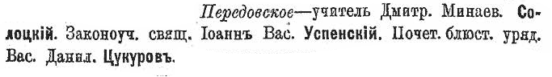

По дирекции народных училищ Кубанской области назначены:

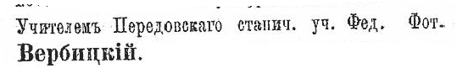

**Кубанская справочная книга 1894г**

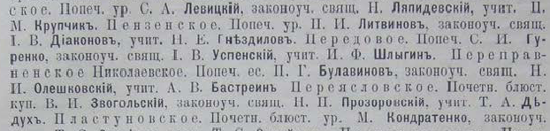

**Кубанский календарь 1898г.**

Начальное образование в станице

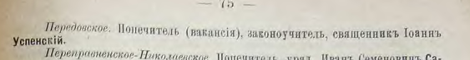

Кубанский календарь 1910г.

Станичные двухклассные училища

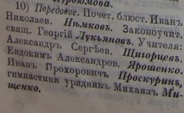

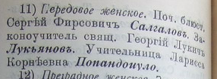

Кубанский календарь 1915г.

Станичное двухклассное училище

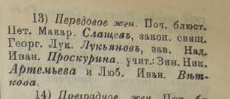

**Кубанский календарь 1910г.**

Станичные двухклассные училища





**Кубанский календарь 1915г.**

Станичное двухклассное училище



С Уважением. Сергей.